Открытый урок Елены Геннадьевны Лычкиной,
учителя технологии первой квалификационной категории

План — конспект урока по технологии (обслуживающий труд) 7 класс

Место проведения: МОУ МУК, кабинет № 201.

Тема урока: История русского народного костюма

Тип урока: комбинированный.

Методы обучения: словесный, информационно-сообщающий, объяснительный, наглядный, инструктивно-практический.

Цели урока:
- Обучающие: познакомить учащихся с историей и особенностями русского народного костюма.
- Развивающие: развитие у учащихся интереса к традициям русской народной культуры и уважительного отношения к своей истории.
- Воспитывающие: воспитание эстетического вкуса и развитие творческого потенциала учащихся.

Оборудование: персональный компьютер, мультимедийный проектор, экран, цветные карандаши, заготовки для создания проекта, ткань, ножницы, клей, коллекция кукол, картинки ростка, куста, дерева, магниты, репродукции костюмов, иллюстрации

Структура урока

- Организационный момент (1 мин.) 1слайд
- Повторение пройденного материала (12 мин.) (слайды 2-5)
- Изучение нового материала (10-15 мин) (слайды 6-8)
Работа в тетради (в тетради дети составляют таблицу «Основные элементы костюма») (слайды 9-13)
- Практическая работа (5-10 мин)
Мы с вами познакомились с основными элементами русского народного костюма. Я предлагаю вам перенестись в прошлое и попробовать самим поработать над созданием народного костюма. Для этого у вас на столе эскизы и карандаши.
Задание: создайте свой народный костюм, используя цветные карандаши (задание для работы в паре)
Оформление выставки на доске. Анализ
ПЕРЕМЕНА(10 мин)
- Практическая работа. Создание мини-проекта (25 мин.)
- Подведение итогов (5мин.)
Приведение в порядок рабочих мест.

Примечание: при наличии времени после освоения всего материала урока учащимся предлагается посмотреть видеоклип, как сегодня современные кутюрье используют в своих работах элементы народного костюма.

Выполнение практического задания

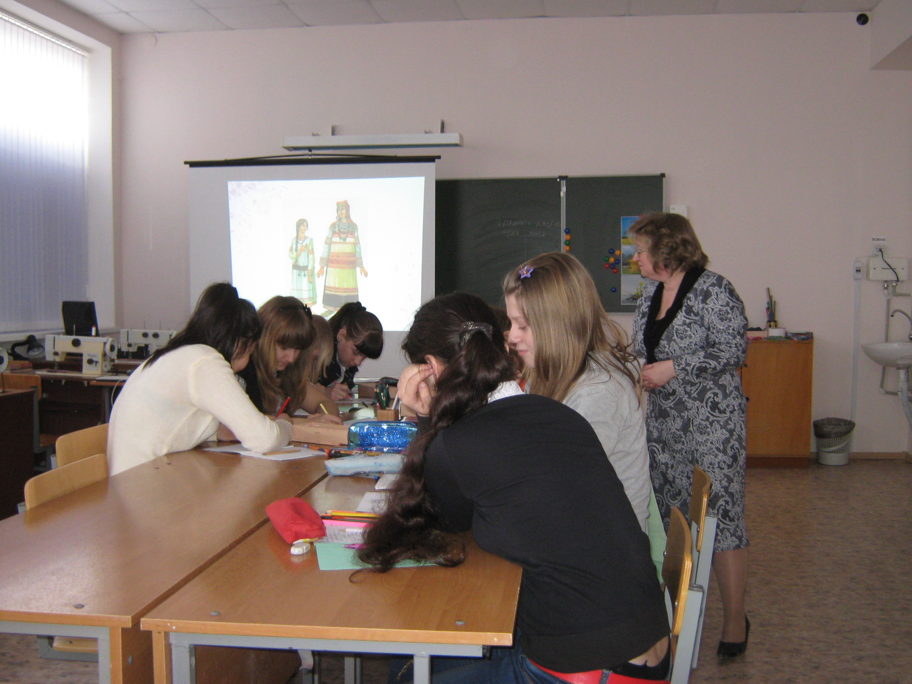

Создание эскизов моделей русского народного костюма

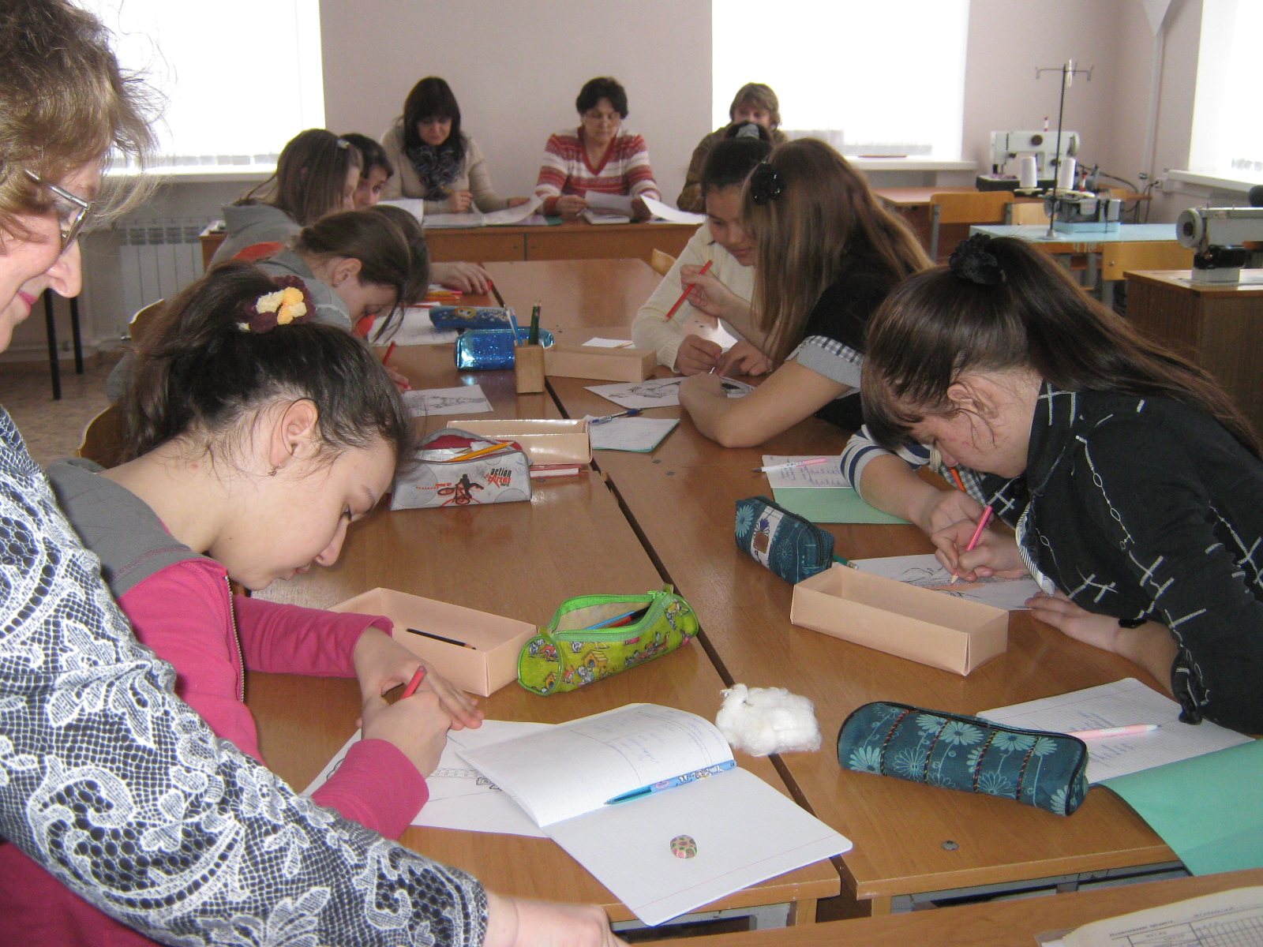

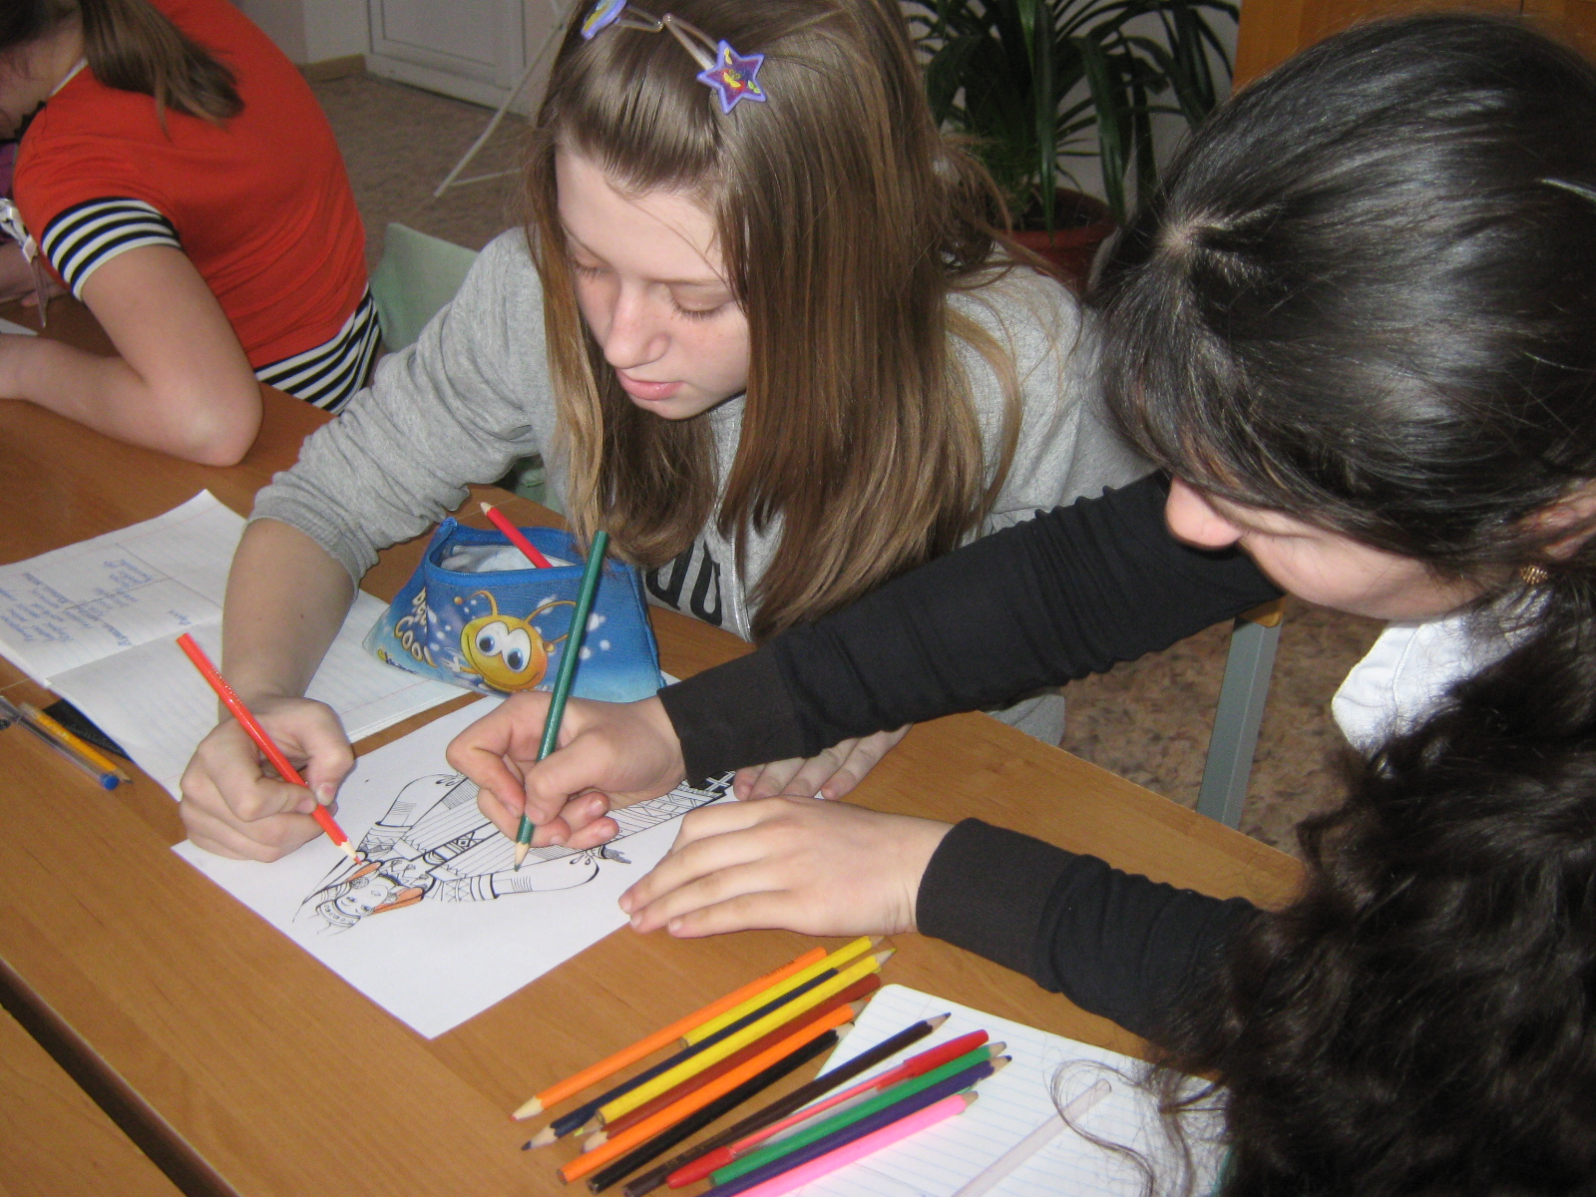

В творческой мастерской…

